Муниципальное Бюджетное Образовательное Учреждение
комбинированного вида детский сад №72 «Мозаика»

НОД по речевому развитию
для детей второй младшей группы
«Рассказывание русской народной сказки «Гуси-лебеди»
с использованием моделирования»

подготовила воспитатель:
Симонова Ольга Анатольевна

Белгород , 2019 г.
Цель: учить понимать образное содержание и идею сказки, передавать структуру сказки с помощью моделирования, замечать и понимать образные слова и выражения в тексте; развивать творческое воображение.
Оборудование: листы бумаги, книга с иллюстрациями, карандаши.

Ход занятия
Воспитатель предлагает детям поговорить о сказках.
- что такое сказка?
-Какие сказки о животных вы знаете?
-В сказочных историях, не только с животными случаются разные разные необыкновенные события. В волшебных сказках встречаются волшебные существа: Баба Яга и всякие лесные чудовища.
Послушайте русскую народную сказку «Гуси-лебеди». После рассказывания сказки проводиться беседа и использованием иллюстраций.
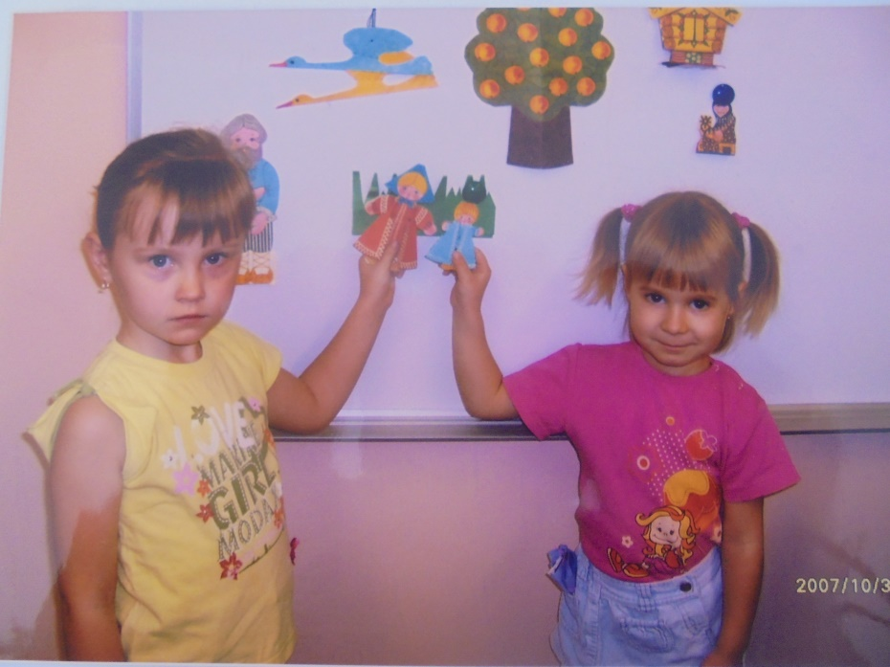
-О ком рассказывается в той сказке?
- Как вы думаете, почему сказка называется «Гуси – лебеди»?
-Кто они такие? (слуги, помощники Бабы Яги)
- Вспомните, кого девочка просила о помощи сначала, кого потом.
-Как вы думаете, почему ни печка, ни яблонька, ни речка не помогли девочке в начале?
- Расскажите, что произошло в избушке Бабы Яги?
- Расскажите, как окончилась сказка.
-Вы беспокоились за девочку? Почему?
- Как бы вы назвали эту сказку по-своему?
Я думаю, вы хотели нарисовать эту сказку, но рисовать хорошо вы не умеете. Давайте попробуем вместе.
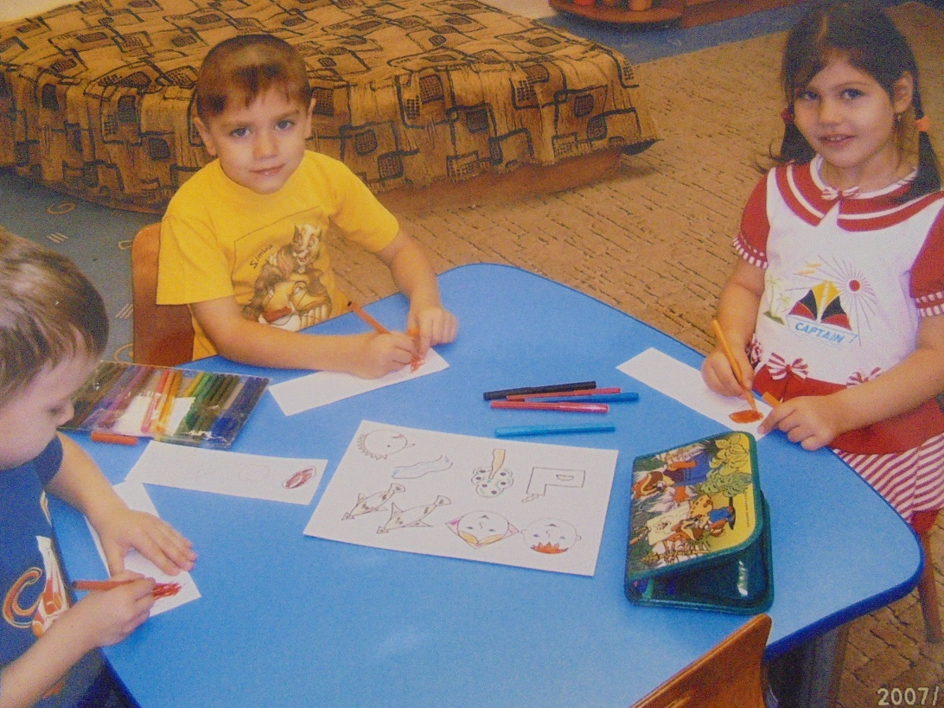
-Побежала девочка. И кого она сначала встретила? (Печку) От пирожка она отказалась. Нарисуем пирожок.
-Кого девочка встретила после? (Яблоньку) И от яблок она отказалась.
-Что мы нарисуем? (Яблочко)
-На своем пути девочка встретила, что? (Речку)
- Как мы изобразим речку? (Волнистой линией)
-Страшно ли девочке было в избушке Бабы Яги?
- Каким цветом можно нарисовать страх? Зарисуйте клеточку черным карандашом.
Убежали сестра и братец от Бабы Яги. Как мы их нарисуем?(Два кружка-девочка и мальчик)
Вот и вспомнили мы с вами сказку.
- Кто в этой сказке главный герой - девочка или гуси лебеди?
- Кого бы вы назвали хорошим героем сказки? Почему?
- Кто в сказке злые герои? (Баба Яга, гуси-лебеди)
Рисунки помогут вам хорошо рассказать эту сказку своим родным.
Подготовила Симонова О.А.

